

Plan de intervención

**Breve descripción:**

En este componente formativo se abordan temáticas las cuales permitirán establecer los actores sociales en medida de las actividades que se deban realizar, planeando y evaluando la promoción y la prevención de la salud pública.

**Noviembre 2023**

Tabla de contenido

Introducción 1

1. Actores sociales 3

1.1. Grupos focales 8

1.2. Grupos poblacionales 10

2. Riesgo sanitario 12

2.1. Protocolos de manejo 14

2.2. Normatividad 16

3. Procesamiento de información 19

3.1. Diligenciamiento de formatos 20

4. Promoción y prevención 22

4.1. Entornos saludables 25

4.2. Enfoque poblacional diferencial 26

5. Planificación 27

5.1. Herramientas 29

5.2. Cronograma 33

Síntesis 36

Material complementario 38

Glosario 39

Referencias bibliográficas 40

Créditos 41

Introducción

Un plan de intervención es una estrategia diseñada para abordar problemas o situaciones específicas en una comunidad, implicando la colaboración de varios actores sociales. Incluye etapas como diagnóstico, diseño, implementación, seguimiento y evaluación. La participación activa de actores sociales, como la comunidad local, es crucial en todas las fases para garantizar soluciones adecuadas y sostenibles. Estos planes buscan generar un impacto positivo en la situación identificada y promover el desarrollo sostenible en beneficio de la comunidad en su conjunto.

**Video 1.** Plan de intervención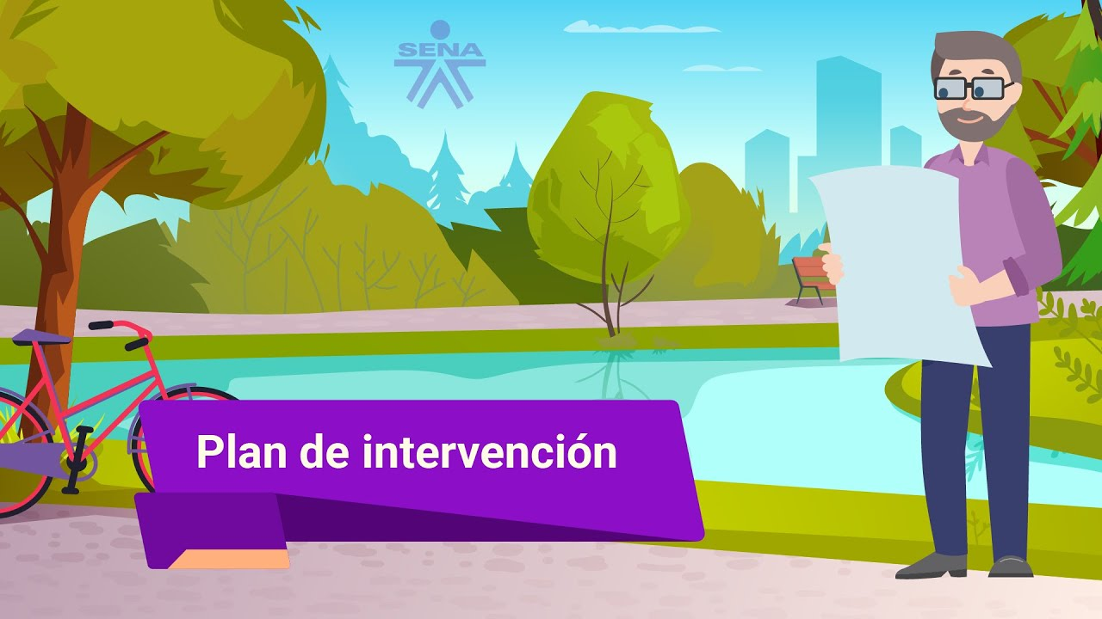

[**Enlace de reproducción del video**](https://www.youtube.com/watch?v=7znYXyFAeIM)

|  |
| --- |
| **Síntesis del video: Plan de intervención** |
| Los planes de intervención son estrategias diseñadas para proteger y preservar nuestro entorno natural. Estos planes incluyen medidas para reducir la contaminación, conservar la biodiversidad y promover el uso sostenible de los recursos naturales. Su objetivo es garantizar un equilibrio entre el desarrollo humano y la salud del planeta. Estos planes dependen de los diferentes grupos poblacionales presentan entre ellos relaciones, pero también diferencias, dentro de las más destacadas están la calidad de vida, su cultura y sus creencias, cuando se trata de los riesgos sanitarios deben ser tratados de igual manera para toda la población del mundo.  Estos riesgos deben ser evaluados de manera estratégica, para definir cuáles son los objetivos que se quieren alcanzar, las estrategias que se utilizarán y las medidas que la sociedad deba tomar para el autocuidado. El cual los llevará a un proceso de mejora continúa pensando en el desarrollo sostenible, aprovechando los recursos disponibles sin afectar a las generaciones futuras. |

# Actores sociales

Los actores sociales desempeñan un papel crucial en las comunidades, ya que influyen en diversos aspectos económicos, culturales y políticos que impactan en el bienestar general de la sociedad. No se destacan por su riqueza económica, sino por su capacidad de toma de decisiones, lo que les permite contribuir a la comunidad.

Estos actores suelen estar asociados con grupos o instituciones que se enfocan en cuestiones sociales específicas y buscan avanzar en sus objetivos. Son fundamentales para la democracia y la política social, ya que sus acciones se basan en la planificación estratégica y la premeditación. Además, mantienen relaciones estrechas con otros actores sociales en la comunidad.

Para comprender completamente la dinámica de una comunidad, es esencial analizar la influencia relativa de estos actores y cómo interactúan. Esto permite evaluar la colaboración y los conflictos dentro de la comunidad y determinar la legitimidad de los derechos y responsabilidades de cada actor. Estas interacciones suelen ocurrir en tres esferas principales: económica, política, institucional y social.

Es fundamental comprender la diversidad de actores sociales y sus respectivas características, como se detalla a continuación:

**1. Delegaciones gubernamentales**

Pueden abarcar varios niveles del gobierno y desempeñan un papel importante en la coordinación de políticas y programas en diferentes áreas geográficas. Estos niveles pueden incluir:

* **Organismos del gobierno central:** que representan al gobierno nacional o federal y gestionan asuntos a nivel nacional
* **Gobiernos regionales o estatales:** que se ocupan de cuestiones específicas dentro de una región o estado.
* **Gobiernos locales:** como municipios o condados, que se centran en asuntos a nivel comunitario.

**2. Comunidades y organizaciones**

Estos actores engloban una amplia variedad de grupos y entidades que comparten intereses, objetivos y valores comunes. Algunos ejemplos incluyen:

* **Comunidades campesinas:** agrupaciones de agricultores que trabajan la tierra en zonas rurales y comparten recursos, conocimientos y objetivos agrícolas.
* **Juntas de regantes:** organizaciones que gestionan y distribuyen el agua para riego entre los agricultores de una región.
* **Asociaciones de propietarios:** grupos de individuos que poseen propiedades en común, como terrenos o edificios, y trabajan juntos para su mantenimiento y mejora.
* **Sindicatos:** organizaciones laborales que representan y defienden los intereses de los trabajadores, luchando por mejores condiciones laborales, salarios justos y derechos laborales.
* **Asociaciones de vecinos:** grupos de residentes de una comunidad local que se unen para abordar cuestiones y problemas específicos en su vecindario.

**3. No gubernamentales**

Estas organizaciones se componen de diversos tipos, entre los que se incluyen:

* **Fundaciones:** entidades sin fines de lucro que se dedican a la recaudación de fondos y la inversión en causas benéficas o proyectos sociales.
* **Asociaciones:** grupos de individuos que se unen para alcanzar objetivos específicos, como la promoción de la salud, la educación, el medio ambiente u otros fines sociales.
* **Cooperativas:** organizaciones de propiedad conjunta, donde los miembros colaboran para beneficio mutuo en actividades como la producción, el consumo o la distribución de bienes y servicios.
* **Clubes de desarrollo:** grupos locales que se centran en el desarrollo económico y social de una comunidad, a menudo a través de proyectos específicos.
* **Consejos o comités de desarrollo:** entidades que se dedican a la planificación y ejecución de iniciativas de desarrollo en una región o localidad.
* **Consorcios:** asociaciones de múltiples organizaciones, a veces de diferentes sectores, que trabajan juntas en proyectos colaborativos.

**4. Centros educativos**

Son instituciones fundamentales en la sociedad que desempeñan un papel vital en la formación y educación de las personas. Estos pueden incluir:

* **Centros universitarios:** instituciones de educación superior que ofrecen una variedad de programas académicos, incluyendo grados de licenciatura, posgrados y programas de investigación.
* **Institutos superiores tecnológicos:** establecimientos de educación superior que se centran en la formación técnica y tecnológica.
* **Colegios o escuelas:** instituciones de educación secundaria y primaria que brindan educación a estudiantes de diferentes edades, desde la enseñanza primaria hasta la secundaria. Estos pueden ser de gestión pública o privada.

**5. Programas y proyectos**

Son iniciativas clave que abordan diversas áreas de desarrollo y pueden tener alcance a nivel nacional, internacional o sectorial. Estos pueden incluir:

* **Programas y proyectos de cooperación internacional:** iniciativas de colaboración y apoyo financiero entre países o entidades internacionales para abordar desafíos globales, como la ayuda humanitaria, la erradicación de la pobreza, la promoción de la paz y la sostenibilidad ambiental.
* **Programas y proyectos nacionales:** iniciativas implementadas dentro de un país específico con el objetivo de abordar diversas necesidades y prioridades nacionales.
* **Programas y proyectos sectoriales:** iniciativas enfocadas en un sector particular de la sociedad o la economía, como la salud, la educación, la agricultura, la energía o el medio ambiente.

**6. Banca y finanzas**

Se encuentran diversas instituciones financieras que desempeñan un papel fundamental en la gestión de recursos económicos y servicios relacionados, tales como:

* **Bancos:** instituciones financieras que ofrecen una amplia gama de servicios, como cuentas de ahorro y corriente, préstamos, inversión y asesoramiento financiero.
* **Financieras y microfinancieras:** entidades financieras que proporcionan servicios de crédito y financiamiento a particulares y empresas. Las microfinancieras se centran en brindar servicios financieros a personas y pequeños negocios.
* **Casas de cambio:** establecimientos donde se pueden comprar y vender diferentes monedas extranjeras.
* **Aseguradoras:** empresas que ofrecen servicios de seguros para proteger a individuos y empresas contra riesgos financieros.
* **AFP (Administradoras de Fondos de Pensiones):** instituciones que administran los fondos de pensiones de los trabajadores.

**7. Centros religiosos**

Son lugares de culto y reunión para comunidades religiosas. Algunos de los principales actores en este ámbito incluyen:

* **Iglesias:** son edificios religiosos utilizados por congregaciones cristianas para llevar a cabo sus ceremonias religiosas, adoración y enseñanza.
* **Congregaciones:** se componen de individuos que comparten creencias religiosas y se reúnen regularmente en un lugar de culto.

**8. Empresa privada**

Es importante considerar los siguientes actores:

* **Proveedores:** son empresas o individuos que suministran productos, materias primas, servicios o insumos a una empresa privada. Establecen relaciones comerciales con la empresa para satisfacer sus necesidades de aprovisionamiento.
* **Contratistas:** son individuos o empresas que son contratados por una empresa privada para llevar a cabo proyectos, trabajos o servicios específicos. Esto puede incluir desde la construcción de instalaciones hasta la prestación de servicios de consultoría o mantenimiento.

## Grupos focales

Los grupos focales son herramientas efectivas para fomentar la discusión y el intercambio de ideas entre un pequeño grupo de personas cuidadosamente seleccionadas. Su objetivo es abordar temas específicos y recopilar información valiosa para la toma de decisiones. Estos grupos permiten explorar experiencias comunes y generar soluciones colectivas. La selección de participantes se basa en criterios previamente definidos, como edad, ubicación y nivel socioeconómico, para garantizar una representación adecuada. Cuando se llevan a cabo de manera efectiva en un entorno empresarial, los grupos focales pueden mejorar la resolución temprana de problemas y proporcionar claridad sobre los asuntos en discusión.

En un grupo focal, se llevan a cabo una serie de actividades clave que facilitan la discusión y el intercambio de ideas. Estas actividades incluyen:

* **Paso 1.** Es importante seleccionar un tema específico para abordar en el grupo focal, ya que intentar cubrir varios temas puede dificultar un análisis en profundidad. En algunos casos, se pueden realizar múltiples rondas de grupos focales para abordar diferentes temas de manera más efectiva.
* **Paso 2.** Crear un conjunto de preguntas y temas de discusión. Para obtener datos útiles, es fundamental elaborar un conjunto de preguntas abiertas que fomenten respuestas detalladas por parte de los participantes.
* **Paso 3.** Designar un moderador y un tomador de notas. Es crucial seleccionar a un moderador que facilite la discusión y estimule la participación de los asistentes. Mientras el moderador dirige la conversación, otra persona debe tomar notas detalladas de lo que se discute y las respuestas de los participantes.
* **Paso 4.** La convocatoria de participantes es fundamental para el éxito de los grupos focales. Se debe invitar a clientes, proveedores u otras partes interesadas relevantes. También se pueden promocionar a través de las redes sociales de la organización para atraer a un público más amplio.
* **Paso 5.** Antes de comenzar la discusión, es importante que los participantes firmen un formulario de consentimiento. Este documento reitera el objetivo de la investigación y establece las pautas que deben seguir los participantes durante el grupo focal. El consentimiento garantiza que todos estén informados y de acuerdo con el proceso.
* **Paso 6.** Para comenzar, fomente la participación de los asistentes al permitir que se presenten entre ellos y den una breve descripción de su historial. Luego, inicie la discusión planteando las preguntas previamente preparadas. Este enfoque ayuda a establecer un ambiente de confianza y fomenta una participación más abierta y honesta en el grupo focal.

La principal diferencia que existe entre los grupos focales y las entrevistas grupales es que en las entrevistas todo el grupo interactúa al mismo tiempo haciendo énfasis en las preguntas y respuestas entre el investigador y los participantes, en cambio el grupo focal está centrado en la interacción que se presenta dentro del grupo, la cual se mueve en torno del tema que fue propuesto por el investigador.

## Grupos poblacionales

Estos grupos representan la diversidad de comunidades que habitan en distintas áreas y comparten características comunes. En Colombia, esto incluye a las etnias, que agrupan a personas de la misma raza y cultura. Estos grupos poblacionales desempeñan un papel fundamental en la transformación y reconstrucción de identidades en las ciudades y territorios, promoviendo la dignidad y el diálogo horizontal entre sus miembros. Estas comunidades se caracterizan por una serie de rasgos distintivos que las identifican y las hacen partícipes activas en diversos procesos, como se muestra a continuación:

1. **Identidad**

Se forja a partir de la compartición de intereses, objetivos y gustos comunes entre sus miembros. Estos elementos unificadores otorgan a la comunidad sus rasgos distintivos y contribuyen a la construcción de su identidad colectiva.

1. **Objetivos en común**

Las comunidades se unen en torno a metas y objetivos comunes, y todos sus miembros contribuyen para lograr su cumplimiento. El trabajo conjunto hacia estas metas es un aspecto fundamental de la cohesión y el sentido de pertenencia de la comunidad.

1. **Compromiso**

Es un valor fundamental entre los miembros de la comunidad, ya que establece la base para relaciones armoniosas y una convivencia positiva. Este compromiso puede manifestarse de diversas formas, desde el apoyo mutuo en la consecución de objetivos comunes hasta el respeto y la solidaridad entre sus miembros.

1. **Cultura**

Desempeña un papel central en la vida de la comunidad, ya que impulsa la transmisión de costumbres y tradiciones de generación en generación. Estas costumbres y valores compartidos ayudan a definir las normas sociales y éticas dentro de la comunidad. La cultura también puede incluir elementos como el idioma, la religión, la música, la gastronomía y otras expresiones culturales que enriquecen la identidad de la comunidad.

1. **Interacción**

Entre los miembros de la comunidad y la sociedad en general es un aspecto importante de la vida comunitaria. A través de esta interacción, las comunidades pueden compartir sus valores, tradiciones y experiencias con la sociedad más amplia, lo que a su vez puede enriquecer la diversidad cultural y promover la comprensión mutua.

1. **Dinámicas**

Las comunidades son entidades dinámicas que experimentan cambios y evoluciones con el tiempo. Estos cambios pueden estar relacionados con el crecimiento demográfico, la adaptación a nuevas circunstancias, la influencia de factores externos y la evolución de sus valores y tradiciones. Es importante reconocer que las dinámicas dentro de una comunidad pueden influir en su identidad, objetivos y relaciones con otros grupos sociales.

# Riesgo sanitario

Los riesgos sanitarios son todas aquellas contingencias que pueden afectar la salud de las personas, los cuales están presentes hoy en día y se pueden mantener en un futuro. Una población determinada está compuesta de varios subconjuntos que están caracterizadas por tener distintos niveles de riesgo alto, medio y bajo, el cual está determinado en relación con un daño.

Los peligros se pueden clasificar según su naturaleza:

* **Peligros biológicos:** bacterias, virus y parásitos patogénicos, determinadas toxinas naturales, toxinas microbianas, y determinados metabólicos tóxicos de origen microbiano.
* **Peligros químicos:** son aquellos derivados de procesos productivos tales como pesticidas, herbicidas, contaminantes tóxicos inorgánicos, anti-bióticos, promotores de crecimiento, aditivos alimentarios tóxicos, lubricantes y tintas, desinfectantes, micotoxinas, ficotoxinas, metil y etilmercurio, e histamina.
* **Peligros físicos:** fragmentos de vidrio, metal, madera u otros objetos que puedan causar daño físico al consumidor.

Los riesgos biológicos son los más importantes dentro del sector sanitario, pues no solo en la frecuencia de los casos, sino en la gravedad de las consecuencias, de no ser controlados de manera correcta, constituye problemas serios para todo el personal.

Si bien dentro del sector sanitario no todo el personal tiene la posibilidad de manipular agentes biológicos, es necesario que se considere la posible exposición a estos agentes que pueden estar contaminados. A continuación, se aborda la clasificación de los agentes biológicos:

* **Grupo 1:** son aquellos que tienen una escasa posibilidad de causar alguna enfermedad a los seres humanos.
* **Grupo 2:** son agentes que pueden generar enfermedades en el ser humano y son un peligro inminente para quienes trabajan, son poco probables que se propaguen y por lo general se realiza un tratamiento eficaz.
* **Grupo 3:** representan una amenaza significativa para la salud pública, ya que pueden causar enfermedades graves en las personas. Esto plantea un riesgo tanto para los trabajadores de la salud, que están en contacto directo con pacientes infectados, como para la comunidad en general, ya que existe el peligro de que estas enfermedades se propaguen.
* **Grupo 4:** son todos aquellos agentes que causan enfermedades graves al ser humano y el riesgo de propagación es muy alto.

**Vías de entrada**

Sin duda en el organismo humano existen diversas entradas a través de las cuales estos agentes pueden penetrar, a continuación, se podrá reconocer algunas de las formas a través de las cuales acceden:

* **Parental**

Esto sucede a través de la sangre o las mucosas, usualmente por medio de los ojos, boca o cortes en la piel.

* **Respiratoria**

Los organismos que están presentes en el ambiente pueden ingresar en nuestro organismo cuando respiramos, hablamos o tosemos.

* **Digestiva**

Estos pueden entrar en contacto al momento de ingerir alimentos pasando por la boca hasta los intestinos.

* **Dérmica**

A través de la piel aumentan las posibilidades de riesgo cuando se tienen heridas.

Es necesario resaltar que, aunque las vías aéreas tienen bastante importancia por ser las que más fácilmente pueden diseminar patógenos, no se deben descuidar las vías dérmicas y parenteral, ya que las transmisiones de sangre tienen un elevado potencial de riesgo.

## Protocolos de manejo

Como los riesgos se clasifican en diferentes niveles, se hace necesario establecer protocolos que establezcan las acciones que se deben en materia de prevención y cuando los riesgos se ven materializados.

La Resolución 1229 de 2013 del Ministerio de Salud y Protección Social establece un modelo de inspección, vigilancia y control sanitario que se enfoca en analizar y prevenir riesgos asociados al uso y consumo de bienes y servicios a lo largo de diferentes cadenas de producción. El objetivo principal es proteger la salud humana a nivel individual y colectivo en el contexto de seguridad sanitaria social. Esta resolución es esencial para garantizar la calidad y seguridad de productos y servicios que puedan afectar la salud pública, mediante la identificación y abordaje de riesgos y amenazas en el ámbito de la salud, asegurando el cumplimiento de estándares y regulaciones necesarios para proteger a la población.

Es importante conocer y aplicar el ciclo de la prevención es un enfoque sistemático que busca prevenir riesgos y amenazas en diversos ámbitos, incluyendo la salud, la seguridad, y el medio ambiente. Este ciclo consta de varias etapas interrelacionadas:

**Figura 1.** Ciclo de la prevención

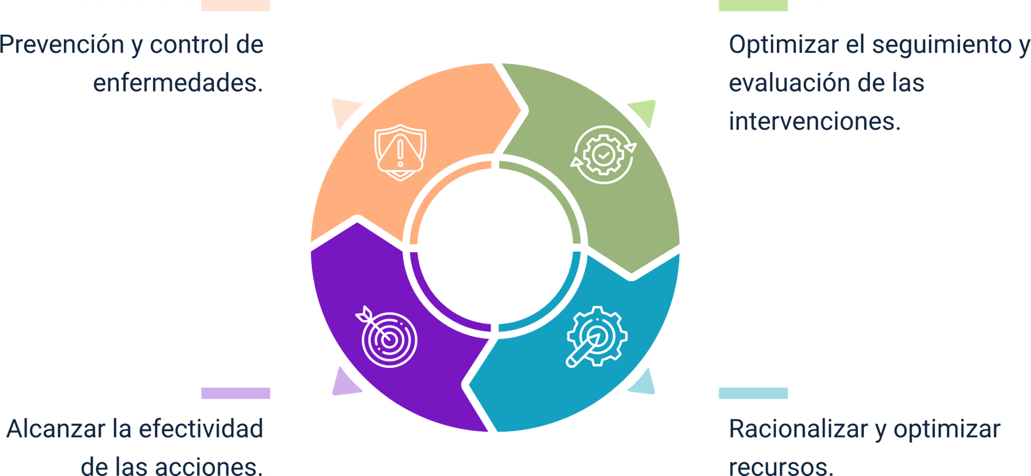

* Prevención y control de enfermedades.
* Optimizar el seguimiento y evaluación de las intervenciones.
* Alcanzar la efectividad de las acciones.
* Racionalizar y optimizar los recursos.

Es importante resaltar el Decreto 3518 de 2006, que establece la creación y regulación del Sistema de Vigilancia de Salud Pública. Este tiene como objetivo proporcionar información de manera sistemática y oportuna sobre eventos que puedan afectar la salud de la población. Además, se busca mejorar las condiciones laborales y el entorno de trabajo para promover el bienestar de los empleados en las organizaciones. Entre las acciones clave en el sistema de salud y seguridad en el trabajo se incluyen capacitaciones, exámenes médicos ocupacionales, adquisición de equipos para el manejo de emergencias, adaptación de puestos de trabajo según las necesidades de los empleados y la entrega de elementos de protección personal como cascos, guantes y botas, entre otros. Estas medidas buscan garantizar un entorno laboral seguro y saludable.

## Normatividad

La normatividad en Colombia relacionada con la seguridad social en salud y la salud pública se refiere a un conjunto de políticas destinadas a garantizar la salud de la población, abordando tanto a nivel individual como colectivo. El Estado colombiano desempeña un papel central en la conducción, regulación, financiamiento, supervisión y coordinación de los servicios de salud.

La salud pública se enfoca en fortalecer la capacidad institucional, mejorar la planificación y gestión, desarrollar el recurso humano en salud y llevar a cabo investigaciones continuas para mejorar las condiciones de la sociedad.

A lo largo de su evolución, la salud pública en Colombia ha estado sujeta a diversas normativas tanto a nivel nacional como internacional, como se muestra a continuación:

1. **1978:** la Conferencia Internacional de Promoción de la Salud Alma-Ata, celebrada en 1978, emitió un llamado urgente a gobiernos, profesionales de la salud, organismos de desarrollo y la comunidad global para proteger y promover la salud de todas las poblaciones en el mundo. En dicha conferencia, se afirmó que el bienestar físico, mental y social es un derecho humano fundamental que debe ser garantizado y promovido. Esta declaración resaltó la importancia de abordar la salud desde una perspectiva integral que incluye no solo la ausencia de enfermedad, sino también el bienestar emocional y social de las personas.
2. **1988:** la Segunda Conferencia Internacional de Promoción de Salud, que tuvo lugar en Australia en 1988, destacó que el principal objetivo de una política de promoción de la salud es la creación de entornos propicios que permitan a las personas llevar una vida saludable. Esto implica proporcionar a los ciudadanos la responsabilidad de tomar decisiones saludables y facilitar su capacidad para hacerlo. En lugar de simplemente enfocarse en cambiar el comportamiento individual, se reconoció la importancia de modificar los entornos en los que las personas viven, trabajan y juegan para que las opciones saludables sean más accesibles y atractivas.
3. **1992:** la Conferencia Mundial sobre el Medio Ambiente y Desarrollo Sostenible que tuvo lugar en Río de Janeiro en 1992 fue un evento importante organizado por las Naciones Unidas. En esta conferencia se adoptó un programa de acción global llamado "Agenda 21" que estableció principios y directrices para promover el desarrollo sostenible a nivel internacional. La Agenda 21 abordó una amplia gama de temas relacionados con el medio ambiente y el desarrollo, y su objetivo principal era equilibrar el crecimiento económico con la conservación ambiental y el bienestar social a largo plazo. Este evento fue un hito en el reconocimiento global de la importancia de la sostenibilidad y la necesidad de tomar medidas para abordar los desafíos ambientales y sociales.
4. **1993:** la Carta del Caribe para la Promoción de la Salud, elaborada en 1993, es un documento clave en el campo de la salud pública. Esta carta se centró en abordar los desafíos de la promoción de la salud en la región del Caribe y propuso un enfoque específico para abordar los problemas de salud en el contexto de factores económicos, sociales y ambientales. La Carta del Caribe estableció una serie de principios y estrategias para mejorar la salud de las poblaciones en la región, reconociendo la interconexión entre la salud, la economía y el medio ambiente. También enfatizó la importancia de la participación de la comunidad y la promoción de estilos de vida saludables como componentes clave de la promoción de la salud.

Así mismo, en Colombia se han emitido diferentes normativas, las cuales hacen parte de la salud pública y algunas de ellas se mencionan a continuación:

* Ley 100 de 1993 en el cual se hace la regulación del Sistema General de Seguridad Social Integral.
* Ley 352 de 1997 en la cual se hace una reestructuración al Sistema de Salud.
* Ley 378 de 1997, convenio sobre los servicios de salud en el trabajo dentro del cual se establecen las medidas de protección de los trabajadores contra las enfermedades, sean o no profesionales, y contra los accidentes del trabajo.
* Ley 776 del 2002 en la cual se establecen las normas sobre la organización, administración y prestaciones del Sistema General de Riesgos Profesionales.
* Decreto 1294 de 1994 en el cual se establecen las normativas para la autorización de las sociedades sin ánimo de lucro que pueden asumir los riesgos derivados de enfermedad profesional y accidente de trabajo.
* Decreto 1295 de 1994 mediante el cual se organiza y administra el sistema general de riesgos profesionales.
* Decreto 806 de 1998 mediante el cual se reglamenta la afiliación al Régimen de Seguridad Social en Salud y la prestación de los beneficios del servicio público esencial de Seguridad Social en Salud y como servicio de interés general, en todo el territorio nacional.
* Resolución 8430 de 1993 en la cual se establecen normas científicas, técnicas y administrativas para la investigación en temáticas de salud.
* Resolución 734 del año 2007 en la cual se adelantan las investigaciones de incidentes y accidentes de trabajo.

# Procesamiento de información

Se refiere a una teoría psicológica que considera a los seres humanos como procesadores de información, similar a una computadora. En este enfoque, se almacenan y organizan contenidos temáticos en la mente, y se procesan datos para convertirlos en información relevante. En este contexto, el procesamiento de datos implica la organización y transformación de la información a través de un sistema cognitivo preestablecido. Esta teoría se asemeja al funcionamiento de una computadora, donde los datos se convierten en información procesada. El sistema de procesamiento de datos se puede representar gráficamente para comprender mejor este concepto, como se observa a continuación:

**Figura 2.** Procesamiento de información



* **Datos.**
* **Control de calidad.**
* **Información útil.**

Los documentos públicos son una categoría específica de documentos con características legales particulares. Estos documentos son emitidos por funcionarios que tienen la facultad de dar fe pública y que actúan dentro de sus competencias legales. Para que un documento sea considerado público, debe cumplir con ciertas formalidades legales.

En contraste, los documentos privados son aquellos que no cumplen con los requisitos para ser considerados públicos. Estos documentos son elaborados por particulares en el ejercicio de sus actividades y no involucran a funcionarios públicos en su creación. Los documentos privados son de naturaleza privada y no están disponibles para la consulta pública como lo estarían los documentos públicos.

Un ejemplo de documento público sería una escritura de compraventa de un inmueble, en la cual un notario público, aunque no sea un funcionario público en el sentido estricto, desempeña una función pública al validar el acuerdo. Por otro lado, un contrato de servicios firmado por individuos comunes es un ejemplo de un documento privado.

## Diligenciamiento de formatos

Los formatos de inspección son herramientas que consisten en una serie de preguntas que deben ser respondidas de manera detallada. Su principal propósito es identificar los peligros presentes en entornos laborales. Estos formatos son utilizados para llevar a cabo inspecciones de seguridad y evaluar las condiciones y prácticas de trabajo en busca de posibles riesgos para los trabajadores. A continuación, se evidencia el manejo de formatos de inspección en el ámbito laboral:

1. Los formatos de inspección son útiles, para asegurarse de que ningún aspecto importante se pase por alto durante las inspecciones de seguridad en los lugares de trabajo. Al seguir un formato predefinido con una serie de preguntas, los inspectores pueden abordar sistemáticamente todas las áreas de preocupación y evaluarlas de manera coherente. Esto ayuda a establecer criterios de seguridad estandarizados que pueden ser utilizados por todas las personas en una organización para garantizar un entorno de trabajo seguro.
2. Los formatos de inspección genéricos pueden tener limitaciones cuando se aplican a entornos de trabajo específicos, ya que cada lugar de trabajo puede tener sus propias particularidades y riesgos únicos. Es importante que las organizaciones adapten los formatos de inspección genéricos para satisfacer las necesidades y los riesgos específicos de su entorno laboral. Esto puede implicar la modificación de preguntas, la inclusión de elementos específicos del lugar de trabajo y la personalización de los formatos para garantizar que sean efectivos en la identificación de riesgos y la promoción de la seguridad laboral en un entorno específico.
3. Es importante que las empresas en Colombia cumplan con la legislación vigente y realicen evaluaciones periódicas de las condiciones de seguridad en sus actividades. El uso de formatos de inspección es una herramienta valiosa para llevar a cabo estas evaluaciones de manera efectiva. La identificación y corrección de riesgos en el lugar de trabajo es fundamental para garantizar la seguridad de los empleados y prevenir accidentes laborales. La mejora continua en los procesos de seguridad es esencial para mantener un entorno de trabajo seguro y cumplir con las normativas legales.
4. Al finalizar la inspección, el evaluador debe seleccionar el formato que mejor se adapte a las necesidades de la empresa y sus procesos. Cada pregunta en el formato de inspección tendrá tres opciones de respuesta: "sí", "no" y "no aplica". Si se cumple con los estándares de seguridad en un aspecto, se marcará "sí". Si no se cumplen los estándares, se marcará "no", y se deberán tomar medidas para mejorar la seguridad en esa área de operación. La opción "no aplica" se utilizará cuando una pregunta no sea relevante para cierto proceso o entorno de trabajo.

# Promoción y prevención

La promoción de la salud y la prevención de enfermedades son esenciales para mejorar las condiciones de vida y fomentar un estilo de vida saludable en las poblaciones. Estos programas buscan proporcionar servicios integrales con responsabilidades compartidas entre individuos, organizaciones, instituciones de salud y proveedores de seguros de salud.

La promoción se centra en actividades educativas e informativas que promueven estilos de vida saludables y brindan información sobre riesgos, enfermedades, servicios de salud y derechos de los ciudadanos en cuestiones de salud.

La prevención se enfoca en abordar específicamente los factores de riesgo que contribuyen a la aparición de enfermedades en individuos, comunidades o en el entorno. Ambas, promoción y prevención, son fundamentales en un sistema de salud que busca prevenir enfermedades y mantener la salud de sus afiliados.

Estas actividades ayudan al desarrollo integral de las personas, permitiéndoles monitorear su salud a lo largo de su vida y adquirir habilidades de autocuidado. A continuación, se podrá evidenciar mejor la lógica detrás de las acciones de promoción y prevención.

**Figura 3.** Acciones de prevención

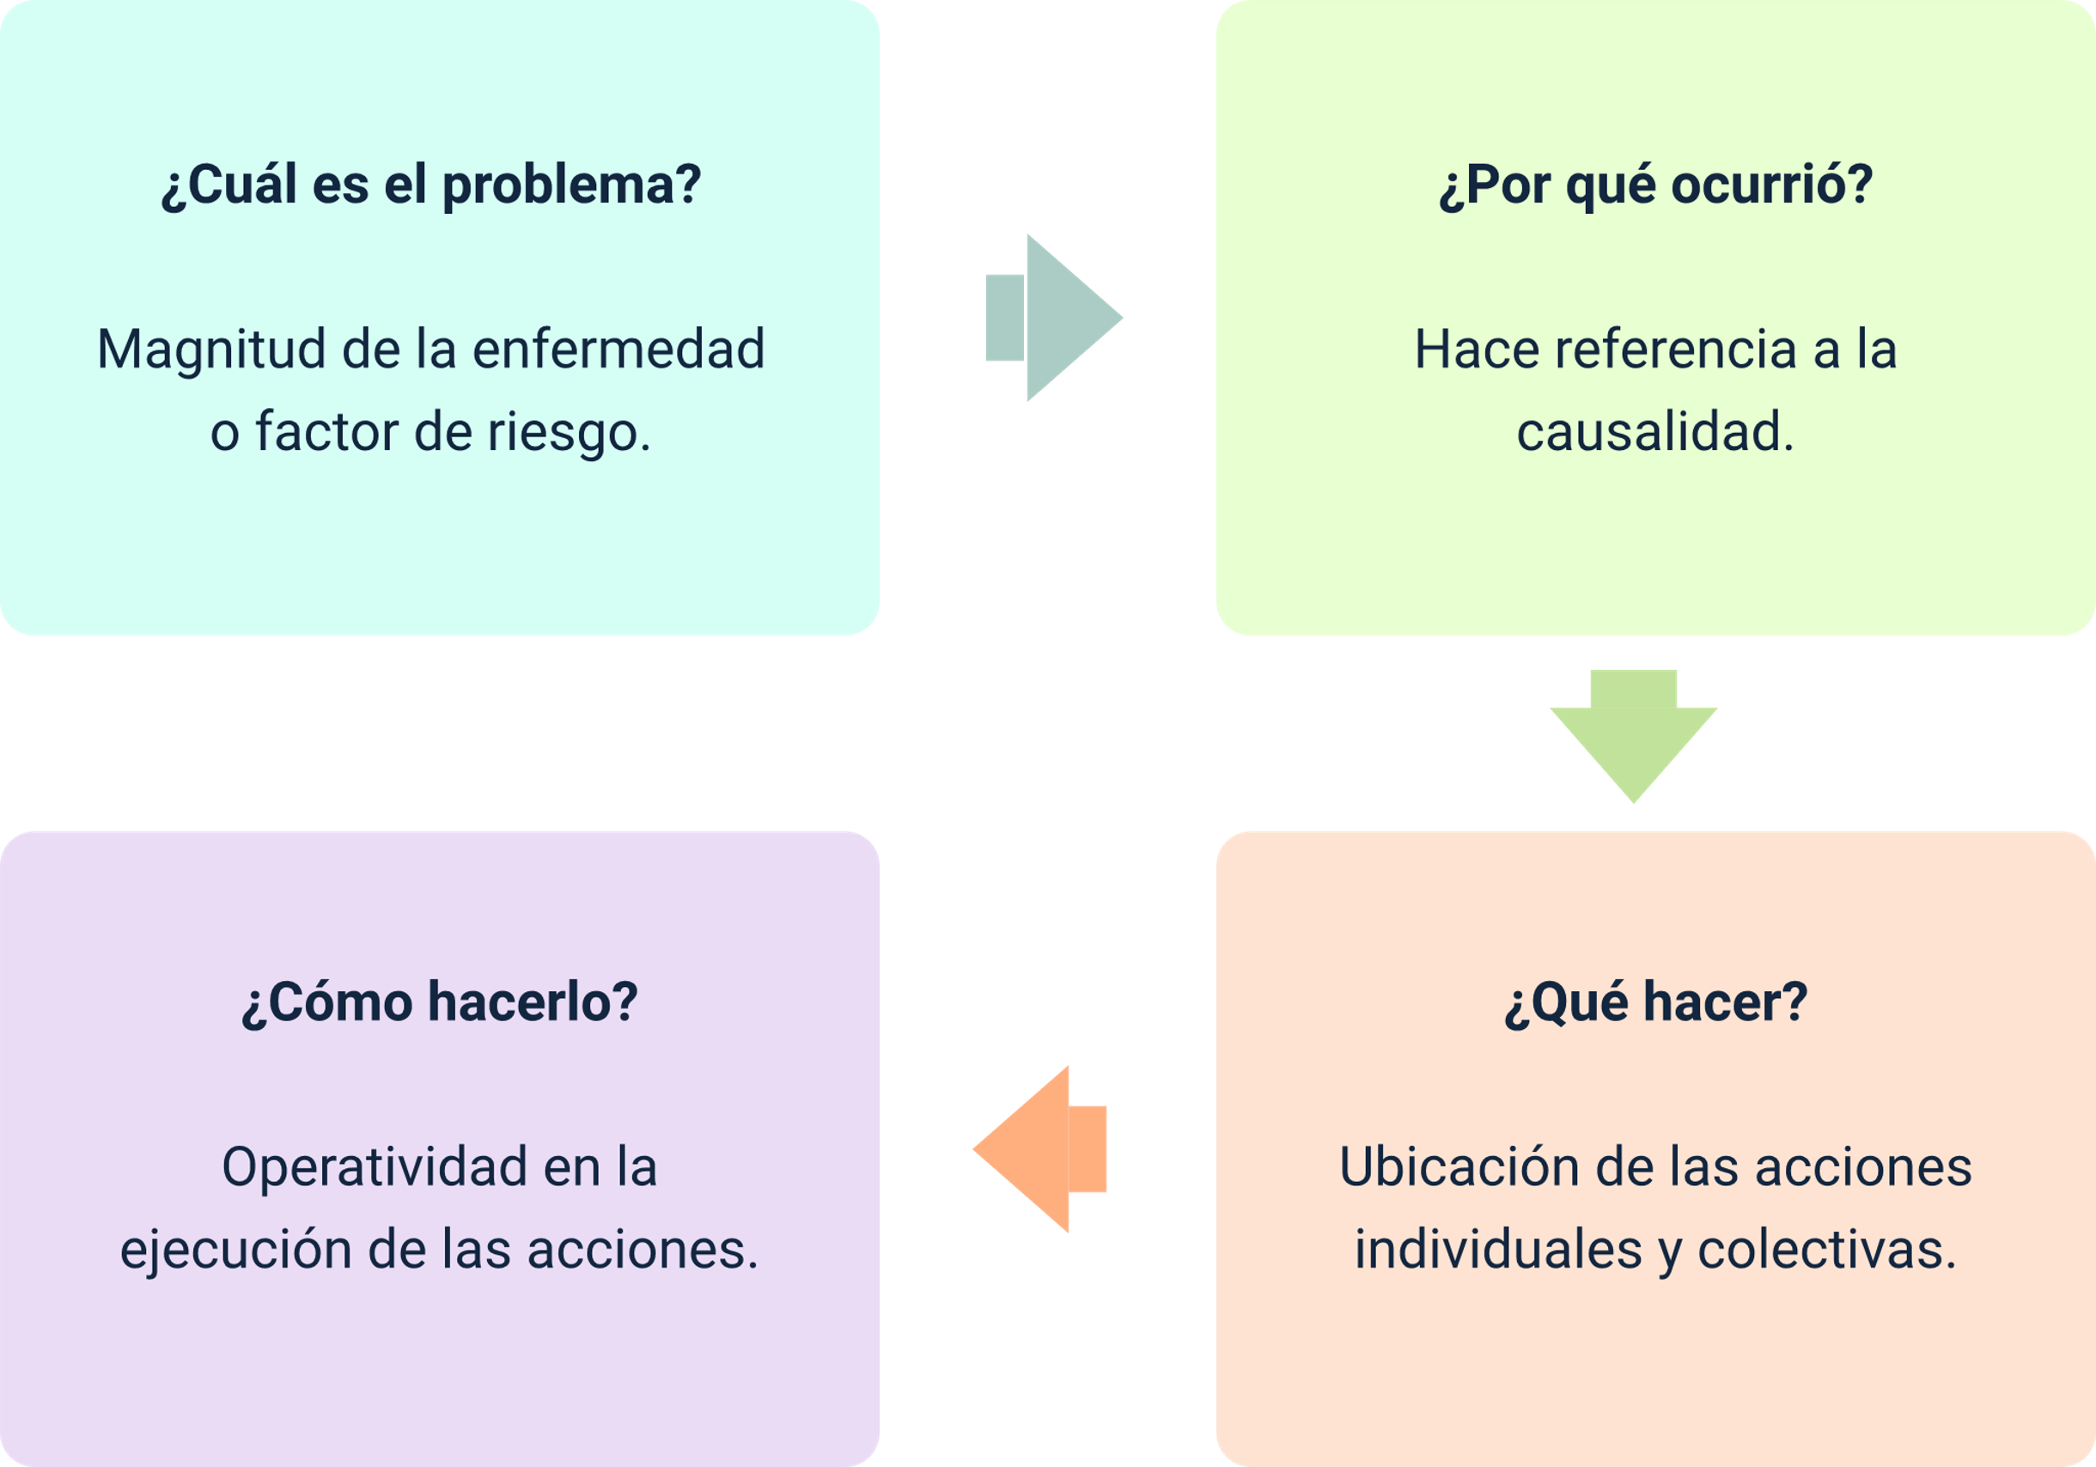

* **¿Cuál es el problema?**

Magnitud de la enfermedad o factor de riesgo.

* **¿Por qué ocurrió?**

Hace referencia a la causalidad.

* **¿Cómo hacerlo?**

Operatividad en la ejecución de las acciones.

* **¿Qué hacer?**

Ubicación de las acciones individuales y colectivas.

**Figura 4.** Acciones de promoción

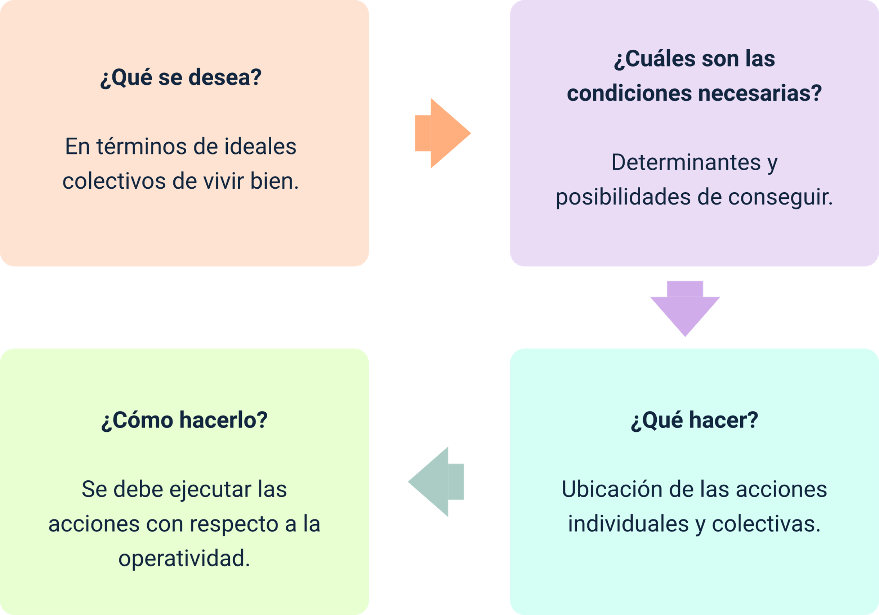

* **¿Qué se desea?**

En términos de ideales colectivos de vivir bien.

* **¿Cuáles son las condiciones necesarias?**

Determinantes y posibilidades de conseguir.

* **¿Cómo hacerlo?**

Se debe ejecutar las acciones con respecto a la operatividad.

* **¿Qué hacer?**

Ubicación de las acciones individuales y colectivas.

## Entornos saludables

Son fundamentales para promover intervenciones, acciones y actividades que contribuyan al desarrollo sostenible y la mejora de la calidad de vida de las personas. Estas acciones integrales involucran la participación de diversos actores sociales.

El objetivo de las acciones en diferentes entornos es desarrollar las capacidades y libertades de las personas, ampliando las oportunidades para llevar una vida saludable, acceder a la educación, el trabajo y participar en la comunidad. La calidad de vida se relaciona con el acceso a bienes culturales, económicos y un entorno ambiental seguro, considerando riesgos físicos, mentales y sociales. También está vinculada al desarrollo sostenible y la satisfacción con la diversidad cultural, garantizando un ambiente saludable sin poner en peligro las necesidades de las generaciones futuras.

A continuación, se presentan algunas características clave de los entornos saludables:

* Favorecen las capacidades del desarrollo humano sostenible.
* Facilitan que se desarrollen las capacidades de las comunidades.
* Tienen influencia sobre el bienestar individual y colectivo.
* Permiten el desarrollo de un sistema de salud integral, en el cual se ofrece protección, seguridad y confianza para la convivencia de comunidades.
* Permiten que se adelanten procesos de reclamo de derechos y mejor calidad de vida.
* Generan condiciones de protección, seguridad, convivencia, cuidado y equidad, que contribuyen al mejoramiento del bienestar individual y colectivo de la población.
* Invitan a la participación ciudadana y la movilización en pro de generar mejores condiciones de bienestar.
* Son generadoras de infraestructuras seguras, que permiten acceso a servicios que promueven un estilo de vida saludable y sostenible.

Los entornos saludables se dividen en varios tipos, que incluyen el hogar, educativo, laboral, comunitario e institucional. Es importante resaltar que, en Colombia, se ha implementado la Estrategia de Entornos Saludables (ESS) durante más de 10 años. Esta estrategia se basa en actividades intersectoriales que tienen un enfoque promocional y preventivo, así como un enfoque participativo. Su objetivo es brindar a las personas protección contra diversas amenazas para la salud y, al mismo tiempo, permitirles identificar riesgos y tomar medidas oportunas. Los entornos saludables incluyen los lugares donde las personas viven, estudian y trabajan, y buscan mejorar la calidad de vida y el bienestar de la población.

## Enfoque poblacional diferencial

El enfoque poblacional diferencial es un marco de referencia que el Estado utiliza para comprender la diversidad de la sociedad y abordar las necesidades de los ciudadanos, con el objetivo de cerrar las brechas que impiden garantizar los derechos de ciertos sectores de la población. Este enfoque reconoce las diversas identidades y tradiciones que enriquecen la oferta cultural de una ciudad o país y busca abordar las diferencias que existen entre grupos específicos. Su propósito es fomentar la interacción entre las diferentes identidades culturales para promover la convivencia y el desarrollo en condiciones de equidad.

A continuación, se podrá determinar la importancia de la promoción y prevención enfocados en la salud:

**Promoción de la salud**

* Incidir en la determinación social de la salud.
* Cambios en los modos y condiciones de vida.
* Influir en decisiones de políticas públicas.
* Mejorar la salud y calidad de vida de las poblaciones.
* Luchar por la equidad y justicia social.
* Está enfocado en el derecho a la salud, poblacional, político y social.

**Prevención**

* Reducir los factores de riesgo y enfermedad.
* Disminuir las complicaciones que se presentan por el desarrollo avanzado de enfermedades.
* Proteger a las personas y grupos que están en riesgo de agentes agresivos.
* Está enfocado en la prevención de los riesgos clínicos.

# Planificación

Es un conjunto de decisiones y acciones diseñadas para lograr un objetivo específico utilizando los recursos disponibles en un tiempo predefinido. Se requiere la creación de un plan o agenda de trabajo para medir y evaluar el progreso hacia las metas. La planificación es un proceso continuo y orientado hacia el futuro, siguiendo un orden cronológico de las acciones previstas para su cumplimiento. Además, es un proceso sistemático que busca comprender el sistema general en el que opera y los subsistemas relacionados, ofreciendo soluciones a la organización en la que se implementa.

1. La planificación se puede clasificar en los siguientes tipos:

* **Primer tipo:** permanente o temporal: hace referencia a los tiempos que se ajustan a las necesidades, pueden ser de corto, mediano o largo plazo.
* **Segundo tipo:** estratégica: dependerá de las medidas que se determinen, tácticas, normativas u operativas.
* **Tercer tipo:** propósito: puede perseguir una misión de carácter general, sectorizado o múltiple.

1. Para implementar una planificación estratégica es necesario que se definan los siguientes aspectos:

* Misión de la empresa.
* Identificar las unidades estratégicas de la organización.
* Realizar investigación de mercado en el que se mueve la organización.
* Fijar los objetivos para cada una de las unidades estratégicas de la organización.
* Calcular la tasa de crecimiento de la empresa.

1. Otros aspectos necesarios en la planificación estratégica son:

* Realizar una comparación sobre el crecimiento sostenible con el crecimiento esperado según la demanda.
* Cambiar las políticas de la organización, guiándolas hacia procesos sostenibles.
* Estudiar a la competencia, sus características y el modo de operación.
* Realizar una estrategia corporativa la cual sea aplicada a cada uno de los procesos.

1. La planificación debe poder medirse en su avance. Para ello, se diseña en un cierto orden, definido como una serie consecutiva de etapas:

* **Etapa 1:** identificar el problema, la necesidad actual o futura o el objetivo por alcanzar.
* **Etapa 2:** desarrollar alternativas o propuestas para alcanzar el objetivo en un tiempo asignado.
* **Etapa 3:** ejecutar las soluciones o propuestas en un orden establecido, cumpliendo metas parciales, priorizadas según necesidad o posibilidades actuales.

## Herramientas

La metodología FODA, también conocida como DOFA, es una herramienta de análisis estratégico que se utiliza para evaluar la situación de una organización o proyecto. FODA es el acrónimo de Debilidades, Oportunidades, Fortalezas y Amenazas, y es un enfoque que ayuda a comprender tanto los aspectos internos como externos que pueden afectar la consecución de los objetivos de una entidad. Aquí se describen los pasos clave para realizar un análisis FODA:

**Figura 5.** Acciones de prevención

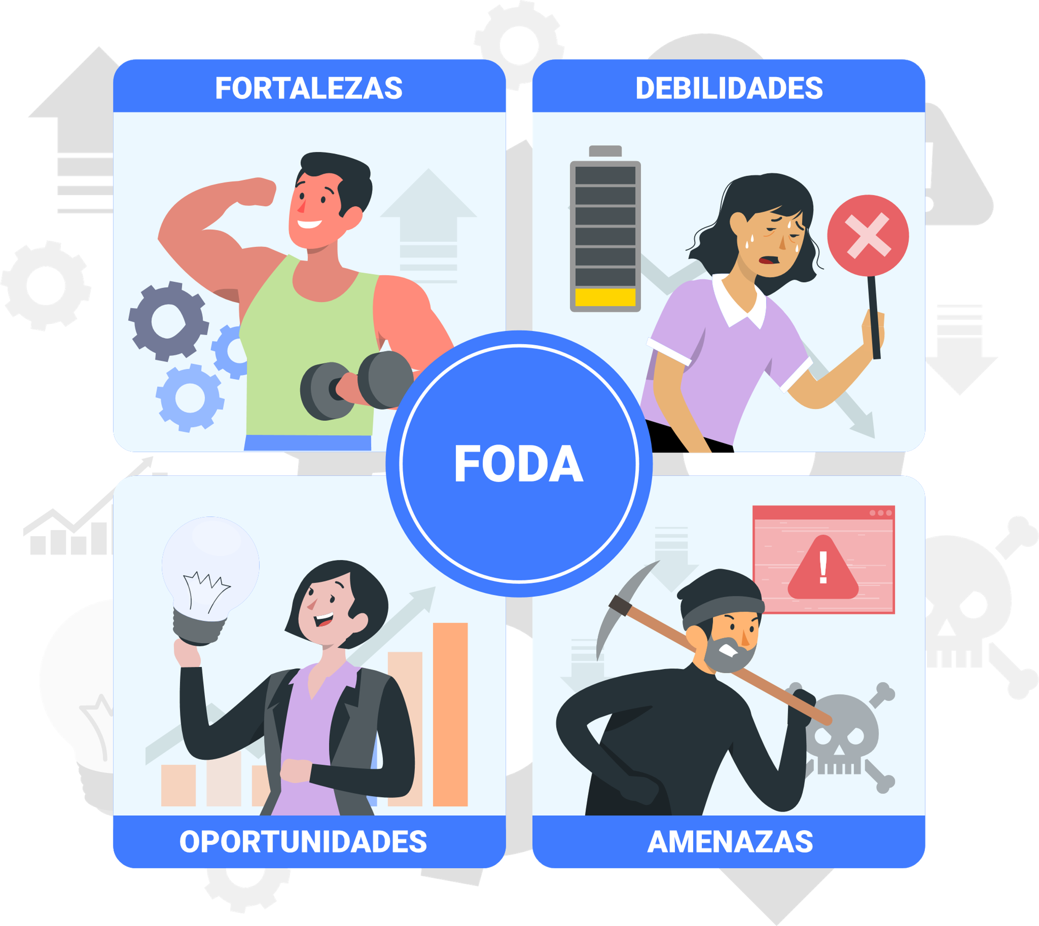

Teniendo en cuenta que:

* **Fortalezas:** son todos aquellos aspectos positivos de la organización los cuales son dignos de mantener y reforzar.
* **Debilidades:** son en su mayoría de carácter interno, ya que allí se analizan los puntos débiles de la organización.
* **Oportunidades:** son los aspectos o situaciones que ofrece el medio en el que se rodea la organización y que son favorables para su correcto desarrollo.
* **Amenazas:** son todos los obstáculos que se pueden presentar a corto, mediano y largo plazo, los cuales evitan el logro de los objetivos organizacionales.

Para implementar la metodología FODA es necesario seguir estos pasos:

* **Integración del equipo:** es necesario crear un equipo con el cual se definan los objetivos, así como la forma de alcanzarlos dentro del proceso de planificación en la que se prevén los posibles conflictos que puedan ser un obstáculo para el correcto desarrollo de la metodología planteada.
* **Diseñar la agenda de trabajo:** se debe tener claridad de los objetivos y los responsables de su desarrollo, esto le permite al administrador identificar y coordinar los miembros que serán responsables de ejecutar las actividades necesarias para la consecución de los objetivos.
* **Sesión de trabajo:** se debe iniciar con una lluvia de ideas en la que se aporten las opiniones de cada uno de los miembros del equipo de trabajo. Es necesario dar a conocer los resultados del análisis FODA a los administrativos, los cuales tienen el poder de toma de decisiones.
* **Metas**

En la planificación se deben definir metas claras con sus espacios de tiempo. Todas las personas que influyan en la organización deben conocer cuál es esa meta que se está persiguiendo. Esto permite que el enfoque se mantenga y une todos los esfuerzos hacia un objetivo en común.

* **Estudio de la competencia**

Es necesario conocer las oportunidades, fortalezas, amenazas y debilidades, así como cualquier información relevante acerca de las competencias directas que se tiene en el mercado. Con base en este estudio, se pueden establecer estrategias orientadas a diseñar las ventajas competitivas de la organización.

* **Análisis de los recursos**

Esto incluye recursos financieros, recursos humanos, recursos tecnológicos, recursos físicos, recursos intelectuales e información, recursos de red y alianzas, así como recursos naturales y ambientales, dependiendo del tipo de organización. La identificación y gestión eficaz de estos recursos son esenciales para alcanzar los objetivos de la organización y garantizar su éxito a largo plazo. En la planificación estratégica, se evalúa qué recursos se necesitan, cuáles están disponibles y cómo se pueden utilizar de la mejor manera para lograr los objetivos estratégicos.

* **Evaluación del proceso**

Permite analizar la efectividad de todo el proceso, desde la definición de los objetivos hasta la ejecución de las actividades y el desempeño del equipo de trabajo. Esta evaluación implica medir si se lograron los objetivos establecidos, identificar posibles desviaciones o problemas en la ejecución del plan y determinar si se utilizaron eficazmente los recursos disponibles. La retroalimentación obtenida a partir de esta evaluación es fundamental para ajustar y mejorar futuras estrategias y garantizar que la organización alcance sus metas de manera eficiente.

La planificación estratégica corporativa, no se trata solo de definir un plan y asignar recursos, sino de monitorear y evaluar continuamente su implementación. Esto permite detectar problemas o desviaciones a tiempo, corregir errores, optimizar el uso de recursos y garantizar que la estrategia se ejecute de manera efectiva. La evaluación es clave para la toma de decisiones informadas y el aprendizaje organizacional, lo que contribuye al éxito a largo plazo de la organización.

## Cronograma

Un cronograma es, sin duda, una herramienta esencial en la planificación y gestión de proyectos. Facilita la organización y el seguimiento de las actividades, permitiendo que todas las partes involucradas tengan una visión clara de las tareas y sus plazos. Además, la digitalización de los cronogramas ha simplificado su creación y colaboración entre los miembros del equipo, lo que es especialmente útil en proyectos que involucran a varias personas o equipos dispersos geográficamente.

El uso de un cronograma no solo ayuda a programar y monitorear las tareas, sino que también permite identificar posibles cuellos de botella, estimar el tiempo necesario para completar un proyecto y asignar recursos de manera efectiva.

A continuación, se establecen los pasos a tener en cuenta para su elaboración:

En un cronograma de una empresa se integran:

* Planificación de tareas específicas.
* Fechas de entrega de actividades.
* Los recursos que serán necesarios para su desarrollo.
* Relaciones que se presenten con otros proyectos / actividades.
* Responsables para tener una visión clara sobre el estado de un proyecto.

Para elaborar el cronograma de una organización es necesario seguir las siguientes fases:

**1. Definición de tareas:** puntualizar tareas necesarias para el cronograma de actividades. Tarea de supervisores de cada una de las áreas involucradas.

**2. Encontrar las relaciones:** es probable que en la realización del cronograma de trabajo aparezcan tareas que dependan de otras, por tanto, hay que clasificarlas.

**3. Elaboración de la estructura:**

* **Fin – comienzo:** son las tareas que dependen de una anterior. Hasta que esa no esté hecha, no se podrá avanzar con la siguiente.
* **Comienzo – comienzo:** engloba dos o más tareas que se pueden realizar al mismo tiempo.
* **Comienzo – fin:** una tarea comienza en el momento que otra termina y guardan relación entre sí.
* **Fin – fin:** agrupa dos o más tareas que deben concluir en el mismo momento.

Establecer plazos claros y realistas en un cronograma de trabajo es esencial para garantizar un seguimiento efectivo y la finalización exitosa de un proyecto. Los plazos deben reflejar las expectativas y los recursos disponibles para cada tarea. Tener plazos definidos ayuda a:

* **Organización:** facilita la distribución de tareas entre los miembros del equipo y evita la sobrecarga de trabajo.
* **Priorización:** permite identificar las tareas críticas y asegurarse de que se les dé prioridad.
* **Seguimiento:** facilita el monitoreo del progreso y la identificación de cualquier retraso o adelanto en el cronograma.
* **Comunicación:** ayuda a mantener a todos los interesados informados sobre el progreso del proyecto.
* **Motivación:** establecer plazos puede motivar a los miembros del equipo al proporcionarles un objetivo claro.

Sin embargo, es importante que los plazos sean realistas. Establecer plazos demasiado ajustados puede provocar estrés y baja calidad en el trabajo. Por otro lado, plazos excesivamente largos pueden conducir a la procrastinación y la falta de urgencia. En resumen, encontrar un equilibrio adecuado es esencial para el éxito del proyecto.

Síntesis

A continuación, se describe el tema principal del componente formativo Plan de intervención, esencial para preservar y mejorar la calidad de vida de las comunidades. Este enfoque integral busca identificar y abordar los riesgos ambientales que afectan la salud pública, como la contaminación del aire, el agua y los suelos, así como los desastres naturales. El plan incluye la creación de políticas, regulaciones y programas de educación y concientización para promover prácticas sostenibles y seguras. Además, se enfoca en el monitoreo constante y la evaluación de resultados para ajustar estrategias según las necesidades cambiantes, garantizando un ambiente saludable para las generaciones presentes y futuras.

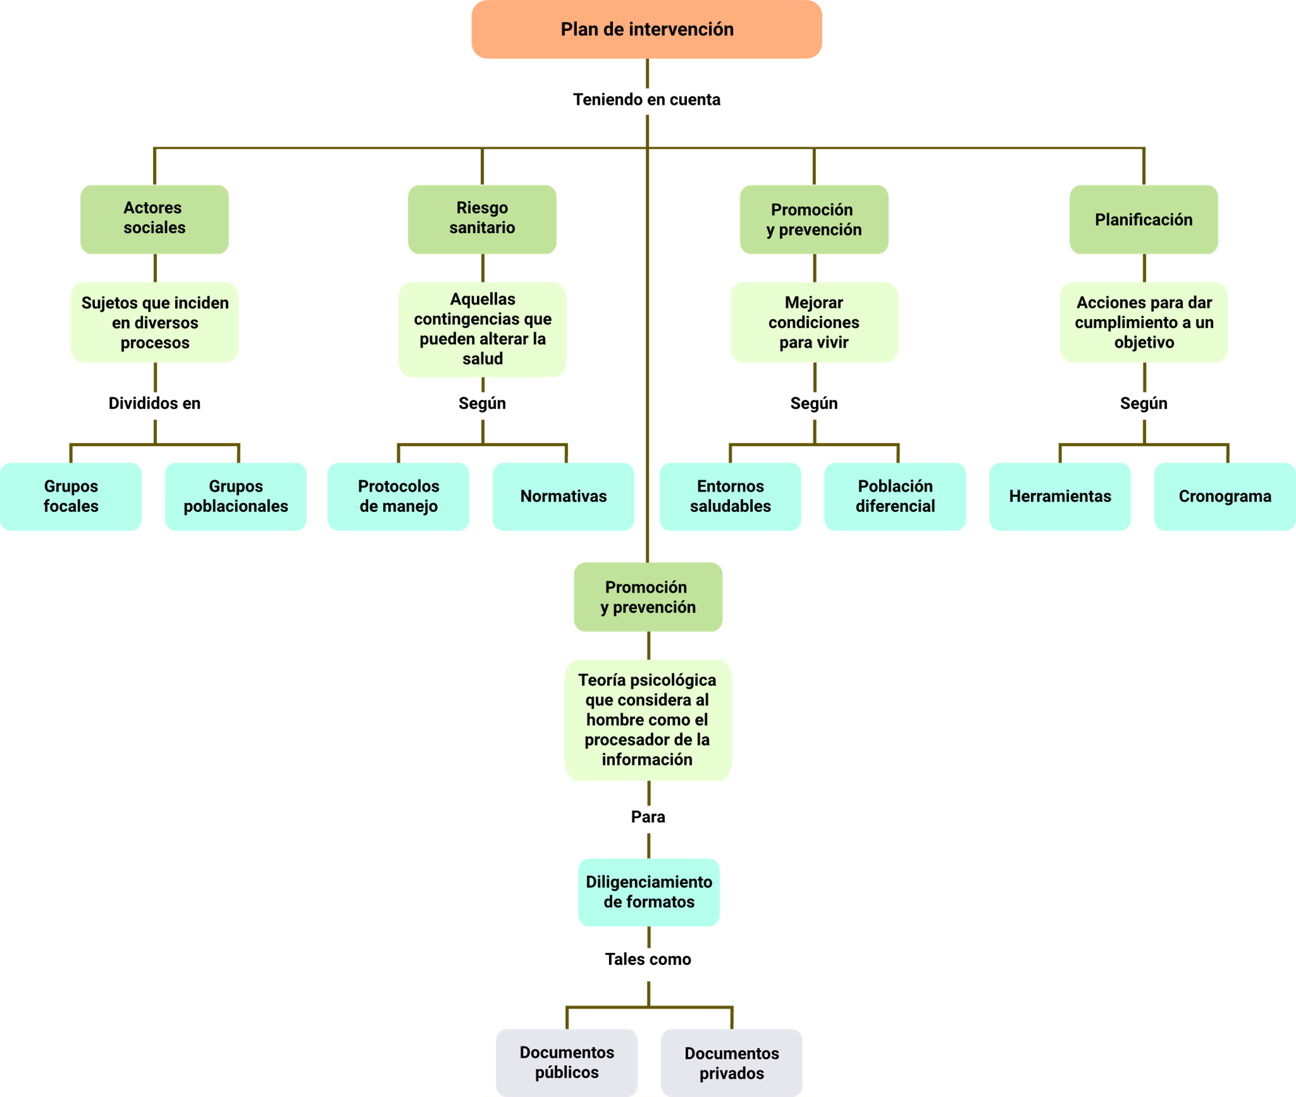

Material complementario

|  |  |  |  |
| --- | --- | --- | --- |
| **Tema** | **Referencia APA del Material** | **Tipo de material**  **(Video, capítulo de libro, artículo, otro)** | **Enlace del Recurso o**  **Archivo del documento o material** |
| 3. Procesamiento de información. | Ecosistema de Recursos Educativos Digitales SENA. (2022). Manipular los datos. [Video]. YouTube. | Video | <https://youtu.be/xrlISRh0MZs?si=tJarS9wqtJhE9lSG> |
| 5.1 Herramientas de planificación. | Ecosistema de Recursos Educativos Digitales SENA. (2022). *Técnicas o herramientas de mejoramiento continuo*. [Video]. YouTube. | Video | <https://www.youtube.com/watch?v=Powx5406v2I> |

Glosario

**Cronograma:** una de las herramientas esenciales para la planificación, ya que permite elaborar calendarios de trabajo con actividades específicas.

**Entornos saludables:** tienen como intención promover intervenciones, actividades y acciones en los entornos que aporten al desarrollo sostenible, al desarrollo humano y a la calidad de vida de las personas y las comunidades.

**Mejora continua:** enfoque para la mejora de procesos operativos que se basa en la necesidad de revisar continuamente las operaciones de los problemas, la reducción de costos oportunidad, la racionalización, y otros factores que en conjunto permiten la optimización.

**Prevención:** tiene como finalidad actuar específicamente sobre los factores de riesgo que estén presentes en un individuo, comunidad o en el medio ambiente, los cuales son determinantes para la aparición de enfermedades.

**Promoción:** todas las actividades, intervenciones y guías de atención, las cuales sean de carácter informativo y educativo, las cuales tienden a reforzar estilos de vida que son saludables y a modificar aquellos que no lo sean.

**Riesgo sanitario:** medida de los posibles perjuicios para la salud de una población concreta derivados de la ocurrencia de una situación peligrosa.

Referencias bibliográficas

Alcaldía de Bogotá. (2022). Enfoque poblacional diferencial. Secretaría de Cultura, Recreación y Deporte. <https://ant.culturarecreacionydeporte.gov.co/sites/default/files/2._lineamientos_para_implementar_el_enfoque_poblacional_diferencial.pdf>

García, L., T., y Cano, F., M. (2022). El FODA: una técnica para el análisis de problemas en el contexto de la planeación en las organizaciones. Universidad Veracruzana. <https://www.uv.mx/iiesca/files/2013/01/foda1999-2000.pdf>

Ministerio de la Protección Social. (2008). Decreto 3518 de 2008. <https://www.minsalud.gov.co/sites/rid/Lists/BibliotecaDigital/RIDE/DE/DIJ/Decreto-3518-de-2006.pdf>

Ministerio de Salud. (2016). Lineamientos nacionales de entornos. <https://www.minsalud.gov.co/sites/rid/Lists/BibliotecaDigital/RIDE/VS/PP/SA/lineamientos-entornos-nacionales-2016.pdf>

Ministerio de Salud. (2022). Entornos saludables. <https://www.minsalud.gov.co/proteccionsocial/Paginas/EntornosSaludables.aspx>

Ministro de Salud y Protección Social. (2013). Resolución 1229 del 2013. <https://www.minsalud.gov.co/sites/rid/Lists/BibliotecaDigital/RIDE/DE/DIJ/resolucion-1229-de-2013.pdf>

Quironprevencion. (2018). Riesgos en personal sanitario I: Trabajos de asistencia sanitaria. <https://www.quironprevencion.com/blogs/es/prevenidos/riesgos-personal-sanitario-i-trabajos-asistencia-sanitaria>

Créditos

| **Nombre** | **Cargo** | **Regional y Centro de Formación** |
| --- | --- | --- |
| Claudia Patricia Aristizabal | Responsable del Equipo | Dirección General |
| Norma Constanza Morales Cruz | Responsable de Línea de producción | Regional Tolima -  Centro de Comercio y Servicios |
| Víctor Julián Ardila | Experto temático | Regional Tolima -  Centro Agropecuario La Granja. |
| Gloria Alexandra Orejarena Barrios | Diseñadora Instruccional | Regional Distrito Capital -  Centro de Gestión Industrial. |
| Carolina Coca Salazar | Asesora metodológica | Regional Distrito Capital -  Centro de Diseño y Metrología. |
| Rafael Neftalí Lizcano Reyes | Responsable del equipo de desarrollo curricular | Regional Santander -  Centro Industrial de Diseño y la manufactura. |
| José Gabriel Ortiz Abella | Corrector de estilo | Regional Distrito Capital -  Centro de Diseño y Metrología. |
| Jaslyth Juliana Eraso Casanova | Experta Temática | Regional Putumayo -  Centro Agroforestal y Acuícola Arapaima. |
| Sergio Augusto Ardila Ortiz | Diseñador instruccional | Regional Tolima -  Centro de Comercio y Servicios |
| Viviana Esperanza Herrera Quiñonez | Metodóloga | Regional Tolima -  Centro de Comercio y Servicios |
| Luis Fernando Botero Mendoza | Diseñador de Contenidos Digitales | Regional Tolima - Centro de Comercio y Servicios |
| Sebastián Trujillo Afanador | Desarrollador Fullstack | Regional Tolima - Centro de Comercio y Servicios |
| Gilberto Junior Rodríguez Rodríguez | Storyboard de Ilustración | Regional Tolima - Centro de Comercio y Servicios |
| Maria Alejandra Briceño Vera | Producción | Regional Tolima -  Centro de Comercio y Servicios |
| Nelson Iván Vera Briceño | Producción audiovisual | Regional Tolima - Centro de Comercio y Servicios |
| Oleg Litvin | Animador | Regional Tolima - Centro de Comercio y Servicios |
| Sebastián Trujillo Afanador | Actividad Didáctica | Regional Tolima - Centro de Comercio y Servicios |
| Gilberto Naranjo Farfán | Validación de contenidos accesibles | Regional Tolima - Centro de Comercio y Servicios |
| Javier Mauricio Oviedo | Validación y vinculación en plataforma LMS | Regional Tolima - Centro de Comercio y Servicios |